2022. december 7.

Nagy kívánságokat teljesítenek a Henkel adományai

A Henkel Magyarország már több mint 5 éve működik együtt a Csodalámpa Alapítvánnyal, a nagybeteg gyermekek kívánságainak teljesítése érdekében. Míg az elmúlt két évben a kollégák virtuális sportkihívásokkal növelhették az adományok értékét, addig idén a vállalat „Make an Impact on Tomorrow” önkéntességi programja egy pályázatával nyert 10 000 euró támogatást az alapítvány. Mindezekkel eddig összesen 30 életveszélyesen beteg gyermek kívánságát teljesítették és további 210 gyerek kórházi rehabilitációjához járult hozzá a vállalat.

A Henkel nemzetközi „Make an Impact on Tomorrow” - önkéntes dolgozói kezdeményezésében év végén 10 000 euró támogatás érkezett az alapítványhoz. A Henkel még 1998-ban elindított nemzetközi munkavállalói önkéntességi programja keretében a vállalat munkatársainak önkéntes jótékonysági tevékenységét anyagi hozzájárulással, termékadománnyal, fizetett szabadsággal vagy technikai hátérrel segíti. A célcsoport a gyermekek, fiatalok, önsegítő csoportok és az idősebb korosztály. A Henkel munkatársai negyedévente nyújthatnak be az általuk támogatott szervezetek számára pályázatot öt nagyobb témakörben. A pályázatokat a Henkel központi CSR csapata bírálja el. Idén ősszel dr. Fábián Ágnes, a Henkel Magyarország Kft. ügyvezető igazgatója, a Csodalámpa Alapítvány nagyköveteként nyújtott be sikeres pályázatot.

„Nagyon megérintenek a gyermeki sorsok, különösen a beteg gyermekek. Fontosnak és nélkülözhetetlennek tartom a Csodalámpa Alapítvány áldozatos tevékenységét, éppen ezért örömmel fogadtam el a nagyköveti szerepet, melyre 2017-ben kértek fel. Azóta is szívesen és elhivatottan segítem munkájukat. Boldog vagyok, hogy sikeres pályázatom által még több gyermek álma teljesülhet” – mondta Dr. Fábián Ágnes.

Sportolva a beteg gyerekekért
A Henkel Magyarország Laundry & Home Care üzletága is kapcsolatban van az Alapítvánnyal. 2020-ban „Budapesttől Tokióig” címmel hoztak létre egy virtuális sportos kezdeményezést, ahol a „My Virtual Mission” platformon a résztvevő kollégák saját egyéni sporttevékenységüket vezethették, és a teljesítményüket kilométerekre váltva nemcsak, hogy szimbolikusan teljesítették a japán fővárosig vezető 9060 km-es légvonalbeli távot, hanem 4,9 millió forinttal a csapat által kiválasztott Csodalámpa Alapítványt is támogatták. Nem volt megállás, tavaly a futball EB-t tűzte ki virtuálisan a csapat. A My Virtual Mission platformon ezúttal az volt a feladat, hogy a Henkel budapesti irodájából indulva, mind a 11 stadiont érintve érkezzenek meg a résztvevők 11 921 km megtétele után a Puskás Arénába. A Laundry & Home Care üzletág közel negyven fős csapata sikeresen teljesítve a távot, résztvevőnként 100 000 forinttal támogatta a Csodalámpa Alapítványt. A csapat és egyéni teljesítményeket összegezve végül 4,5 millió forint támogatást gyűjtöttek össze.

Az elmúlt évek adományainak és az idei év végi támogatásnak köszönhetően a Henkel eddig több, mint 15 millió forintot meghaladó összeggel járult hozzá az alapítvány munkájához. A nagybeteg gyerekek többnyire tárgyi kívánságot kérnek, telefont, laptopot vagy épp otthoni játszóteret, ha nem mehetnek közösségbe, de van, aki focimeccsre vagy Disneylandbe szeretne eljutni, esetleg hírességgel találkozni.

„2020-ban, 2021-ben és idén a Henkel segítségével több, mint 30 életveszélyesen beteg gyermek kívánságát tudtuk teljesíteni, emellett 210, kórházban fekvő gyermek rehabilitációjához járultak hozzá a GyógyBűvészet programhoz szükséges kellékekkel. Nagyköveteink általában mindent megtesznek azért, hogy kapcsolataikkal, saját céges programjaikkal, adományozásaikkal segítsék az alapítvány népszerűsítését, hiszen csak a folyamatos támogatásokból tudjuk a beteg gyerekek kívánságait teljesíteni. Fábián Ágnes évek óta elkötelezett támogatónkként minden tőle telhetőt megtesz, hogy az említett gyerekeknek segíteni tudjunk. Évente nagyjából 240-260 gyermek álmát tudjuk valóra váltani, de tavaly abszolút rekordként 305 gyermek kívánsága teljesült, és idén is megközelítjük a 300-at. Persze egyik szemünk sír, mert sok a beteg gyermek, a másik szemünk viszont boldog attól, hogy ennyi gyermek örül és boldog, hogy valami olyat kaphatott, amit álmodni sem mert” – tette hozzá Szilvágyi Erzsébet, a Csodalámpa Alapítvány kommunikációs és marketing vezetője.

Illusztráció:
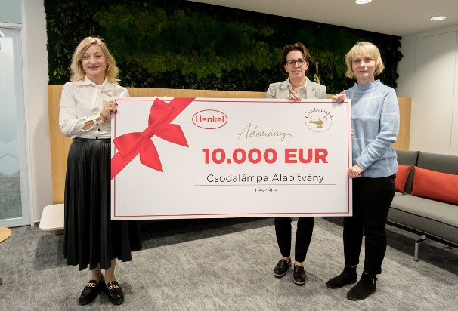
Képaláírás: Dr. Fábián Ágnes a Henkel Magyarország Kft. ügyvezető igazgatója, Szilvágyi Erzsébet a Csodalámpa Alapítvány kommunikációs és marketing vezetője és Patzauer Éva a Csodalámpa Alapítvány ügyvezetője a támogatás ünnepélyes átadásánál

A Henkelről
A Henkel kiegyensúlyozott és változatos portfólióval rendelkezik világszerte. Erős márkáival, innovációival és technológiáival a vállalat és három üzletága vezető piaci pozíciót foglal el mind az ipari, mind a fogyasztási cikkek terén. A Henkel Adhesive Technologies a ragasztószektor globális piacvezetője. A vállalat számos piacon és kategóriában vezető szerepet tölt be Laundry & Home Care és Beauty Care üzletágaival is. Az 1876-ban alapított Henkel több mint 140 év sikert tudhat maga mögött. A 2021-es pénzügyi évben a vállalat több mint 20 milliárd euró árbevételt és mintegy 2,7 milliárd euró korrigált üzemi eredményt ért el. A Henkelnek világszerte több mint 52.000 munkatársa sokszínű csapatot alkot, akiket az erős vállalati kultúra, a közös célok és értékek kötnek össze. A Henkel vezető szerepét a fenntarthatóság terén számos nemzetközi index és rangsor igazolja. A vállalat elsőbbségi részvényeit a német DAX tőzsdeindexben jegyzik. További információt a www.henkel.com weboldalon talál.

Kapcsolat:

Henkel Magyarország Kft.
Vállalati kommunikáció
Lambert Petra
Tel. (1) 372-5555
Email: vallalati.kommunikacio@henkel.com

